Программа «Экомир»

Педагог Микушина Елена Борисовна

04.02. 2020

Группа №1, 1год обучения

Начало занятия 14.15.

Тема занятия: «Индивидуальная работа над проектами. Типология и классификация проектов. Формы проектов»

Добрый день, ребята! Сегодня мы приступаем к изучению новой темы. Мы с вами будем учиться работать над проектом.

Начнём с ответа на вопрос: что такое проект.

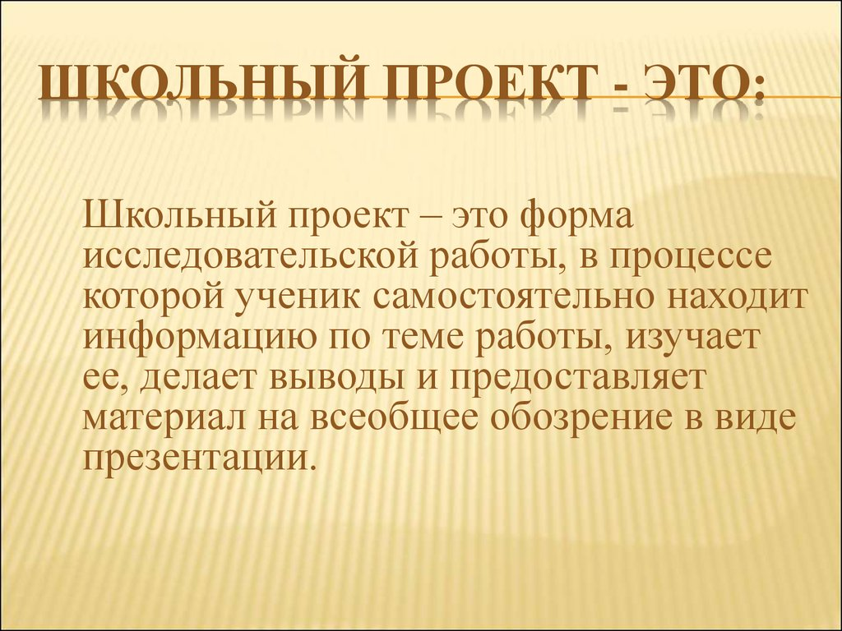

Следующий вопрос: какие бывают проекты

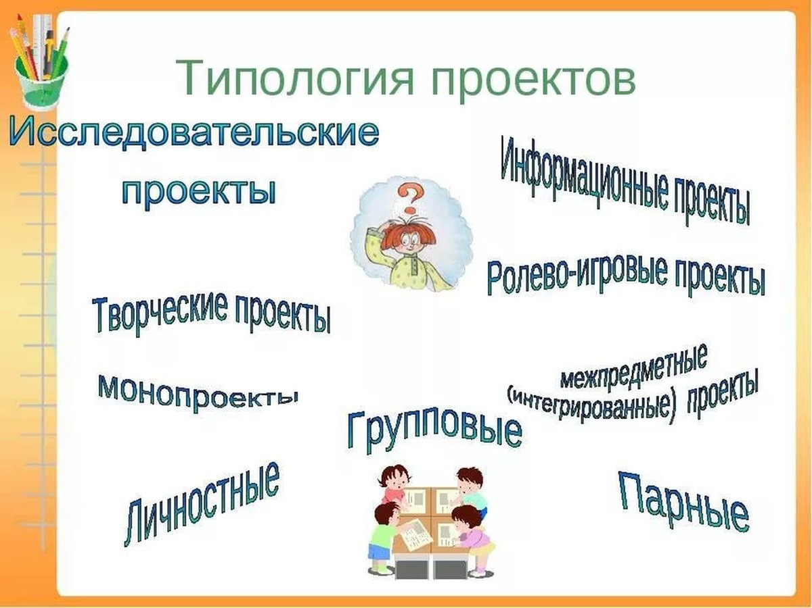

**Виды проектов:**

-Исследовательские проекты

-Игровые проекты. Они представлены в виде игр и представлений, где, играя роли каких-либо героев, ученики предлагают своё решение изучаемых задач.

-Информационные проекты. Учащиеся собирают и анализируют информацию по какой-либо теме, представляя её в форме журнала, газеты, альманаха

- Творческие проекты. Здесь огромный простор для фантазии: проект может быть исполнен в виде внеклассного занятия, акции по охране окружающей среды, видеофильма и многого другого. Фантазии нет предела.

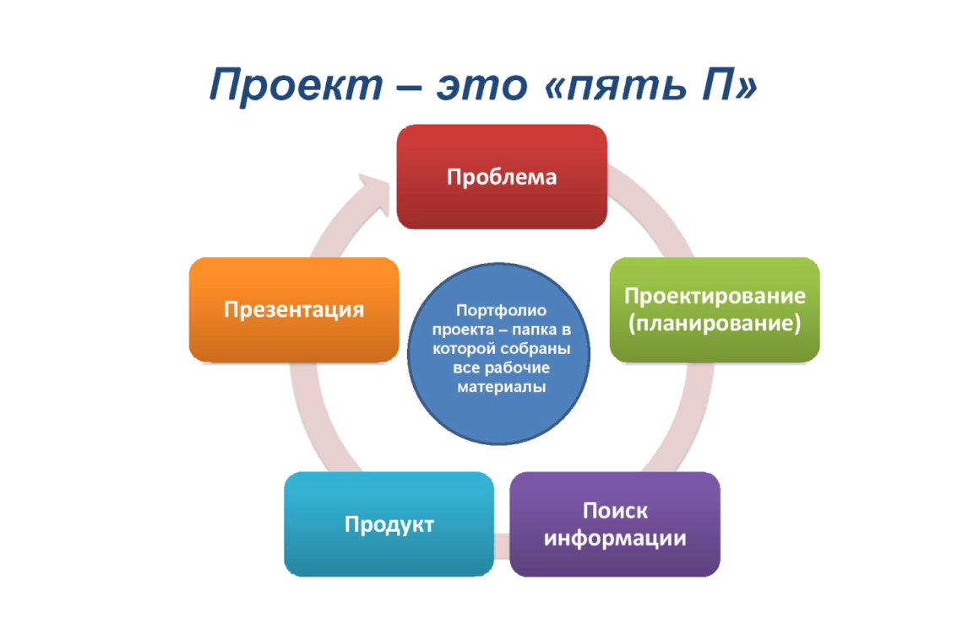

Ребята, я предлагаю вам несколько тем для ваших будущих проектов. Ознакомьтесь и выберите интересующую вас тему. Можете предложить и свою – это только приветствуется!

- Изменение окраски листьев и листопад.

- Такие разные снежинки.

- Зачем земле белое покрывало (снег).

- Наша помощь зимующим птицам.

- Растения – лекари.

- Растения в моём доме.

- Деревья – защитники городов

- Береги воду!

- Живой источник (о родниках нашего края).

- Чем опасен шум.

- Мой любимый уголок природы.

- Природоохранные акции.

- Проекты проведения экологических праздников.

- Грибное лукошко.

- Фенологические наблюдения в разное время года.

- Природные памятники Полевского района.

Думайте и выбирайте! Желаю удачи. До новых встреч!